TD Series No. 1: L’Entreprise et les TIC/ The Company and ICT
Exercice No. 1 (Introduction)
Exemples de Domaines d’activités d’une entreprise (Example of Activity Domains for a Company)
Français | Anglais | Description
1. Gestion des clients | Customer Management | Suivi, assistance et fidélisation des clients. Exemple : service client, gestion des abonnés.
2. Comptabilité et facturation | Accounting and Billing | Gestion des paiements, factures, achats et ventes.
3. Gestion des ressources humaines (GRH) | Human Resource Management (HRM) | Recrutement, paie, congés, promotions et formations.
4. Gestion des stocks et approvisionnements | Inventory and Supply Management | Suivi des produits, réapprovisionnement, inventaire.
5. Gestion de la production | Production Management | Planification et suivi de la fabrication ou des services.
6. Marketing et publicité | Marketing and Advertising | Promotion de produits ou services, campagnes et communication.
7. Gestion de la scolarité | Academic Management | Inscriptions, transferts, examens, notes (dans les écoles ou universités).
8. Gestion des patients | Patient Management | Rendez-vous, dossiers médicaux, suivi des soins (dans les hôpitaux).
Questions: For each activity Complete: (Activity Domain/ Domaine d’activité) and (Type of Organization/Type d’organisation) (Team Work to propose Activities, etc.)
Activity/ Activité |  | Domaine | Type
Calcul des factures pour un client / Billing calculation for a client
Recrutement d’un médecin / Recruitment of a doctor
Annonce de nouveaux postes sur Internet / Posting new job offers online
Paiement de livres achetés / Payment for purchased books
Calcul de la paie du mois d’octobre / Payroll calculation for October
Réapprovisionnement en fruits et légumes / Restocking fruits and vegetables
Réapprovisionnement en pièces détachées / Restocking spare parts
Inscription d’un nouvel étudiant / Enrollment of a new student
Congé de maladie d’un employé / Employee sick leave
Mariage d’un employé / Employee marriage
Promotion d’un enseignant / Teacher promotion
Inventaire de produits en magasin / Product inventory in store
Recensement de médicaments en pharmacie / Drug inventory in pharmacy
Rendez-vous d’un malade / Patient appointment
Suppression d’un abonné téléphonique / Deletion of a phone subscriber
Transfert d’un étudiant / Student transfer
Réclamation d’un client / Customer complaint
Campagne publicitaire sur les réseaux sociaux / Social media advertising campaign
Livraison d’un produit au client / Product delivery to a client
Développement d’un nouveau logiciel / Development of a new software
Audit financier annuel / Annual financial audit
Maintenance d’un équipement / Equipment maintenance
Formation d’un nouveau salarié / Training a new employee
(Activité libre) / Free activity
(Activité libre) / Free activity

Exercice N°2 — L’entreprise AgroFresh Distribution
AgroFresh Distribution est une entreprise spécialisée dans la distribution de produits agricoles frais (fruits, légumes, céréales biologiques). Le siège social est situé à Blida, où se trouvent : la Direction Générale, le service des achats, le service logistique, et un entrepôt central pour le stockage des produits.
L’entreprise possède également quatre agences régionales à : Tizi Ouzou, Béjaïa, Sétif et Tlemcen. Chaque agence dispose : d’un responsable d’agence, d’un magasin de stockage local, et d’un service commercial chargé de la vente et de la livraison aux détaillants.
Lorsque certains produits manquent au niveau d’une agence régionale, le responsable envoie une demande d’approvisionnement à l’entrepôt central.
- Si le produit est disponible, le service logistique central prépare la livraison accompagnée d’un bon de livraison.
- Si le produit n’est pas disponible, le service achats contacte les producteurs ou fournisseurs via un bon de commande.
Après réception des produits, un bon de réception est établi, et une copie est envoyée au service comptabilité pour paiement du fournisseur par virement bancaire.
English Version: AgroFresh Distribution is a company specialized in distributing fresh agricultural products (fruits, vegetables, organic grains). Its headquarters, located in Blida, includes: the General Management, the Purchasing Department, the Logistics Department, and a central warehouse for product storage. The company also operates four regional branches in Tizi Ouzou, Béjaïa, Sétif, and Tlemcen. Each branch has: a Branch Manager, a Local Storage Facility, and a Sales Department responsible for distribution to local retailers.
When a regional branch runs out of products, it sends a replenishment request to the central warehouse. If available, the Central Logistics Department ships the goods with a delivery note. If not available, the Purchasing Department places an order with suppliers using a purchase order. After receiving the products, a reception note is issued, and a copy is sent to the Accounting Department for supplier payment by bank transfer.
Questions: 1. Donnez les différents organigrammes de l’entreprise /Give the different organizational charts of the company. 2. Classez les documents internes et externes de l’entreprise/Classify the company’s internal and external documents. 3. Établir les graphes de flux d’information/Draw the information flow diagrams.

Exercice N°3 -Le Groupe Toyota Motor Corporation
Toyota Motor Corporation (TMC) est un groupe automobile japonais fondé en 1937 et basé à Toyota City, au Japon. C’est l’un des plus grands constructeurs automobiles du monde.
Le groupe conçoit, fabrique et commercialise des véhicules sous plusieurs marques telles que Toyota, Lexus, Daihatsu et Hino.
Toyota est présent sur tous les continents avec : des sièges régionaux (Europe, Amérique, Asie, Afrique), des usines de production dans plus de 25 pays, et un vaste réseau de distribution et de services après-vente.
Outre la production automobile, Toyota investit également dans: la mobilité durable (véhicules hybrides, électriques, hydrogène), la robotique, et les solutions de transport intelligent (Smart Mobility). Toyota dispose aussi de filiales dédiées à : Toyota Financial Services (crédit, leasing, assurance), Toyota Connected (services numériques et connectés).
En 2024, Toyota demeure le premier constructeur automobile mondial en volume de ventes, devant Volkswagen et Hyundai.
English Version: Toyota Motor Corporation (TMC) is a Japanese automotive group founded in 1937 and headquartered in Toyota City, Japan. It is one of the largest automobile manufacturers in the world.
The group designs, manufactures, and markets vehicles under several brands such as Toyota, Lexus, Daihatsu, and Hino. Toyota operates on all continents, with regional headquarters in Europe, America, Asia, and Africa, production plants in more than 25 countries, and a vast distribution and after-sales service network.
In addition to automobile manufacturing, Toyota also invests in sustainable mobility (hybrid, electric, and hydrogen vehicles), robotics, and smart transportation solutions (Smart Mobility). The company also has subsidiaries such as Toyota Financial Services (credit, leasing, insurance) and Toyota Connected (digital and connected services).
As of 2024, Toyota remains the world’s leading automobile manufacturer in terms of sales volume, ahead of Volkswagen and Hyundai.
Questions: 1. Donnez l’organigramme général du groupe Toyota/ Give the general organizational chart of Toyota Group. 2. Donnez deux informations pertinentes et deux non pertinentes du texte/ Identify two relevant and two irrelevant pieces of information from the text. 3. D’après l’organigramme proposé, indiquez les : SP Système de Pilotage, SI Système d’Information, SO : Système Opérant/ Based on the proposed organizational chart, identify the following: Steering System, Intermediate System, Operational System.

HOME WORK
La semaine dernière, Lina est allée chez le médecin parce qu’elle avait une angine. Le médecin lui a prescrit plusieurs médicaments et des analyses de sang. Après avoir fait ses analyses, Lina se rend à la pharmacie du centre-ville. Elle donne au pharmacien son ordonnance et sa carte Chiffa. Le pharmacien lui remet un sirop et des vitamines non remboursables, mais le médicament Antiflu n’est pas disponible. Lina laisse donc son ordonnance et sa carte Chiffa au pharmacien pour qu’il la prévienne quand le médicament arrivera.
Le pharmacien contacte son fournisseur MédicaPlus, mais celui-ci n’a pas non plus l’Antiflu en stock. Il envoie alors un bon de commande à MédicaPlus pour demander l’Antiflu et d’autres produits. Le responsable commercial de MédicaPlus commande ensuite les produits manquants à la société Pharmadis, qui fabrique les composants nécessaires. Il lui envoie un bon de commande.
Le lendemain, Karim, le livreur de Pharmadis, apporte les produits à MédicaPlus avec un bon de livraison et une facture. Amine, le chef du stock, vérifie les produits, signe un bon de réception, et envoie les documents à la comptabilité, qui règle la facture par virement bancaire.
Les produits sont ensuite envoyés au service de préparation, qui reconditionne et étiquette les médicaments. Quand l’Antiflu est prêt, Omar, le livreur de MédicaPlus, le livre à la pharmacie avec une facture, que le pharmacien paye en espèces.
Enfin, le pharmacien appelle Lina pour lui dire que le médicament est arrivé. Elle revient à la pharmacie, paye le médicament, et récupère sa carte Chiffa et son ordonnance.
English Version: Last week, Lina went to the doctor because she had tonsillitis. The doctor gave her a prescription with some medicines and blood tests to do.
After completing her tests, Lina went to the downtown pharmacy. She gave the pharmacist her prescription and Chiffa health card. The pharmacist gave her a syrup and some non-refundable vitamins, but the medicine Antiflu was not available. So, Lina left her prescription and Chiffa card at the pharmacy. The pharmacist called his supplier MédicaPlus, but they also didn’t have Antiflu. He sent a purchase order to MédicaPlus for Antiflu and other medicines.
The sales manager at MédicaPlus contacted Pharmadis Company, which produces the ingredients needed for Antiflu. He sent them a purchase order.The next day, Karim, a delivery man from Pharmadis, brought the products to MédicaPlus with a delivery note and an invoice.
Amine, the stock manager, checked the goods, signed a receipt note, and sent the invoice and delivery note to the accounting department, which made a bank transfer to pay Pharmadis.
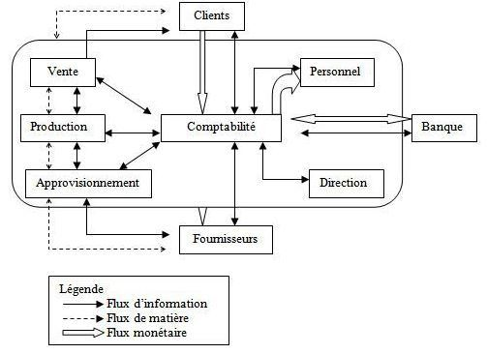
The products were then sent to the packaging department, which prepared and labeled the medicines. When Antiflu was ready, Omar, the delivery man from MédicaPlus, took it to the pharmacy with an invoice, which the pharmacist paid in cash. Finally, the pharmacist called Lina to tell her that the medicine had arrived. She came back to the pharmacy, paid for the medicine, and got back her Chiffa card and prescription. Questions:1. Donnez les organigrammes des entreprises (Pharmacie, MédicaPlus et Pharmadis)/ Draw the organization charts of the companies (Pharmacy, AblaPharm, Saidal). 2. Établissez les graphes de flux (documents, produits, paiements)/ Make flow diagrams showing the exchanges between the people (documents, goods, and payments).
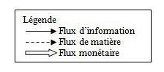

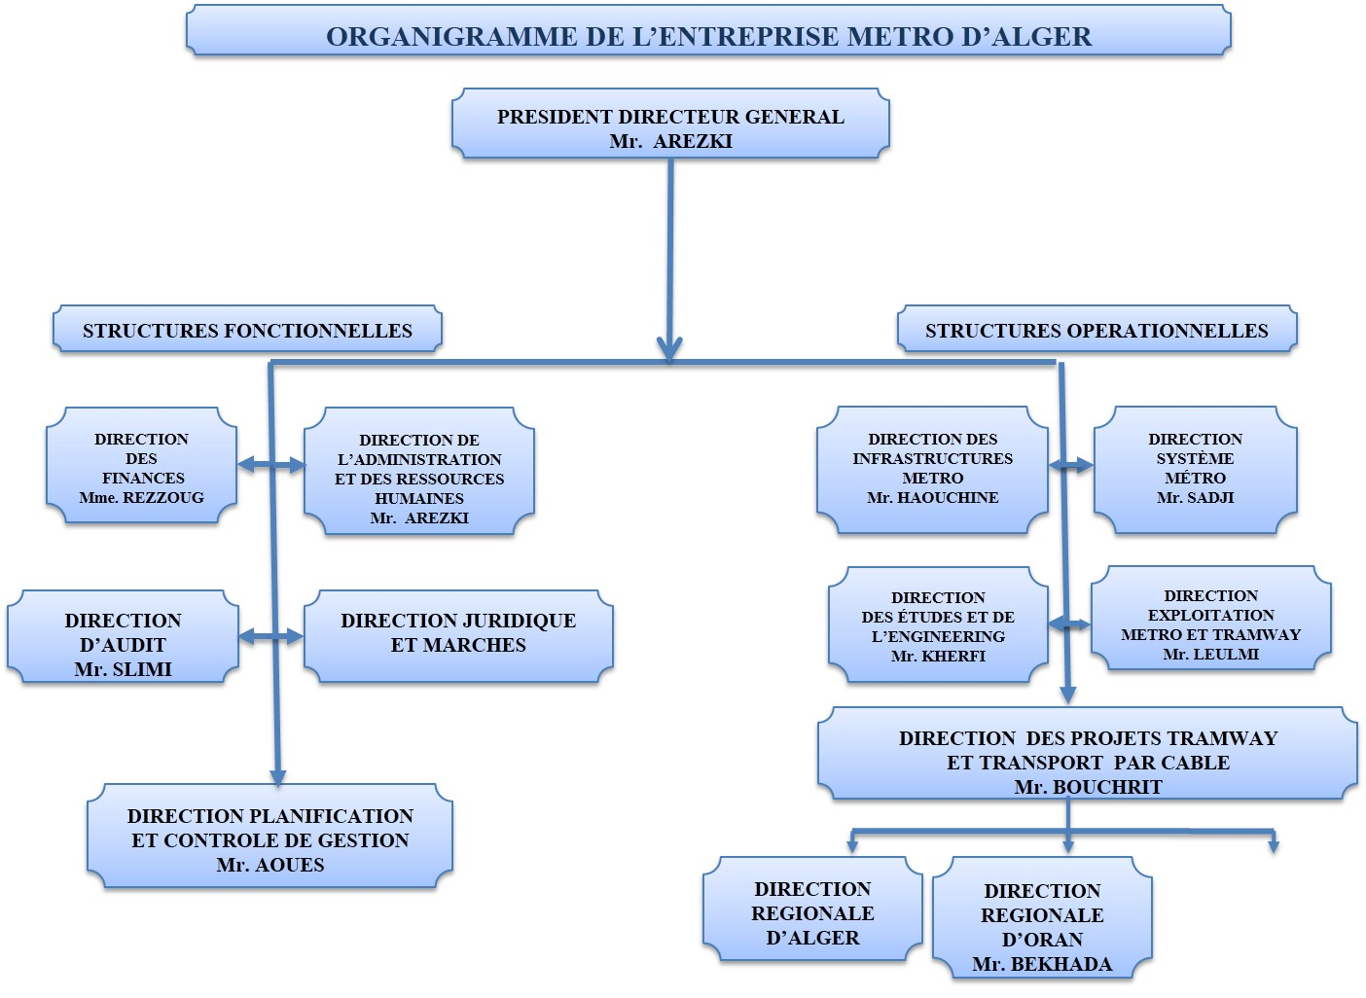

À représenter :
- Siège mondial (Headquarters, Japan)
- Sièges régionaux (Regional Divisions) : Toyota Europe, Toyota North America, Toyota Asia-Pacific, Toyota Africa
- Marques / filiales : Lexus, Daihatsu, Hino, Toyota Financial Services, Toyota Connected
- Services principaux : Production, R&D, Marketing, Finance, Ressources Humaines

